OBJAVA ZA MEDIJE
HRVATSKA AKADEMIJA ZNANOSTI I UMJETNOSTI
PREDSTAVILA SVOJU NAKLADNIČKU DJELATNOST U 2019.

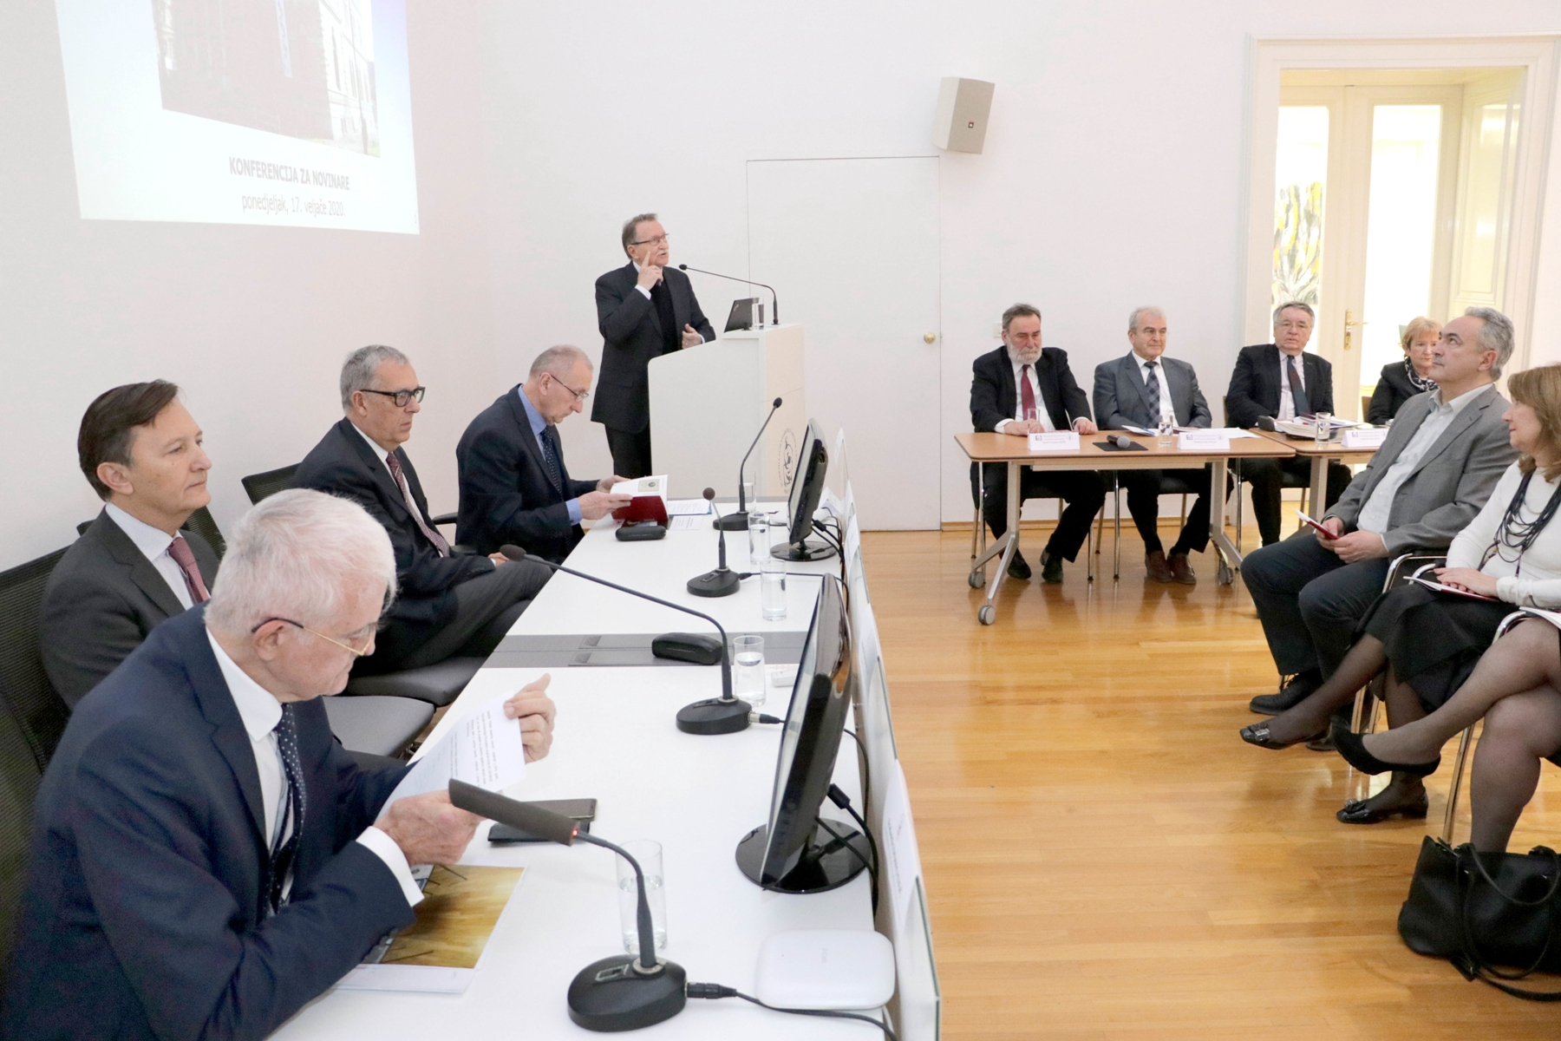

Zagreb, 17. veljače 2020. – Hrvatska akademija znanosti i umjetnosti predstavila je u ponedjeljak 17. veljače na konferenciji za novinare svoju nakladničku djelatnost u 2019. Kako je kazao predsjednik HAZU akademik Velimir Neidhardt, Akademija je lani objavila 110 svezaka raznih publikacija, što je deset posto više nego u 2018., od toga 23 knjige, 20 zbornika radova, 38 svezaka časopisa, 13 kataloga izložbi, 3 knjige sažetaka, 12 spomenica preminulim akademicima i 1 partituru. Od navedenih izdanja, 89 svezaka Akademija je objavila kao izvršni izdavač, a 21 svezak kao suizdavač. Potporom Zaklade Hrvatske akademije znanosti i umjetnosti objavljeno je 75 publikacija. Članovi HAZU izvan Akademije objavili su još 43 knjige, tako da je zahvaljujući Akademiji i njezinim članovima u 2019. objavljeno ukupno 228 publikacija. „Od svog osnutka 1861. do danas Akademija je objavila ukupno 6543 svezaka raznih publikacija“, kazao je akademik Neidhardt. Glavni tajnik HAZU akademik Dario Vretenar predstavio je opća Akademijina izdanja, među kojima se ističu dva broja Glasnika HAZU i Ljetopis HAZU koji izlazi od 1877., kao i publikacija posvećena projektu obnove i revitalizacije Arboretuma i ljetnikovca Trsteno koji se financira iz strukturnih fondova Europske unije. Istaknuo je da je u Digitalnoj zbirci HAZU (Dizbi) postavljeno 2100 svezaka Akademijinih izdanja, dok se na stranicama znanstvene mreže HRČAK može naći 25 Akademijinih časopisa. Dvije knjige u izdanju HAZU odabrane su među 25 najljepših hrvatskih knjiga koje će predstavljati Hrvatsku na književnim sajmovima u Leipzigu i Frankfurtu.
Izdanja Razreda za društvene znanosti predstavio je tajnik Razreda akademik Gordan Družić, Razreda za matematičke, fizičke i kemijske znanosti tajnik Razreda akademik Goran Pichler, Razreda za prirodne znanosti tajnik akademik Ferdo Bašić, Razreda za medicinske znanosti tajnica akademkinja Vida Demarin, Razreda za filološke znanosti tajnik akademik Darko Novaković, Razreda za književnost tajnik akademik Pavao Pavličić, Razreda za likovne umjetnosti tajnik akademik Mladen Obad Šćitaroci, Razreda za glazbenu umjetnost i muzikologiju tajnik akademik Stanislav Tuksar, a tajnik Razreda akademik Ignac Lovrek predstavio je nakladništvo Razreda za tehničke znanosti. O izdanjima izdanima uz potporu zaklade HAZU govorio je predsjednik njenog Upravnog odbora akademik Zvonko Kusić.

Marijan Lipovac
Ured za odnose s javnošću i medije HAZU

